МИНИСТЕРСТВО ОБРАЗОВАНИЯ И НАУКИ
КАРАЧАЕВО-ЧЕРКЕССКОЙ РЕСПУБЛИКИ

ПРИКАЗ № 155

25.02.2015 г. г.Черкесск

О создании государственной экзаменационной комиссии
по проведению государственной итоговой аттестации
по образовательным программам
основного общего образования
в Карачаево-Черкесской Республике в 2015 году

В соответствии с Порядком проведения государственной итоговой аттестации по образовательным программам основного общего образования, утверждённым приказом Министерства образования и науки Российской Федерации от 25.12.2013 № 1394, в целях организации и проведения в 2015 году государственной итоговой аттестации по образовательным программам основного общего образования
ПРИКАЗЫВАЮ:
- Создать государственную экзаменационную комиссию по проведению государственной итоговой аттестации по образовательным программам основного общего образования в Карачаево-Черкесской Республике в 2015 году (далее – ГЭК- 9).
- Утвердить следующий состав ГЭК- 9 (прилагается).
- Поручить ГЭК-9 организацию и координацию работы по подготовке и проведению государственной итоговой аттестации в соответствии с п.17 Порядка проведения государственной итоговой аттестации по образовательным программам основного общего образования, утвержденного приказом Министерства образования и науки Российской Федерации от 25.12.2013 №1394.
- Контроль исполнения приказа возложить на Первого заместителя Министра образования и науки КЧР С.Х.Хапчаеву.

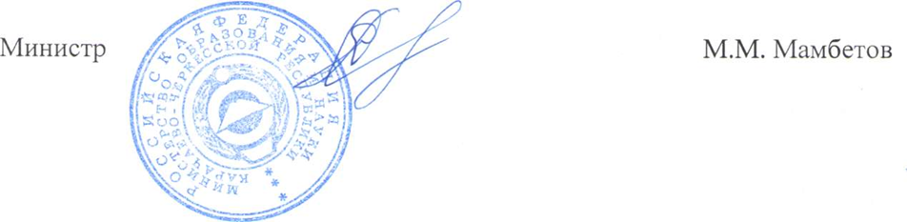 Текеева С.З..
Приложение к приказу
Министерства образования и науки
Карачаево-Черкесской Республики
от 25.02.2015 № 155

Состав
государственной экзаменационной комиссии Карачаево-Черкесской Республики по проведению государственной итоговой аттестации по образовательным программам основного общего образования
в 2015 году

1 | Мамбетов  Мурадин Мухамедович |  | Министр образования и науки Карачаево-Черкесской Республики, председатель комиссии
2 | Хапчаева  Светлана Хаджибековна |  | Первый заместитель Министра образования и науки Карачаево-Черкесской Республики, заместитель председателя комиссии
3 | Текеева  Сания Залимовна |  | Консультант отдела общего и дошкольного образования Министерства образования и науки Карачаево-Черкесской Республики, ответственный секретарь
4 | Воловик  Владимир Григорьевич |  | Начальник отдела общего и дошкольного образования Министерства образования и науки Карачаево-Черкесской Республики
5 | Батдыева  Зайнеб Муссаевна |  | Консультант отдела воспитательной работы дополнительного образования и защиты прав детей Министерства образования и науки Карачаево-Черкесской Республики
6 | Селимсултанова Людмила  Анатольевна |  | Консультант отдела профессионального образования Министерства образования и науки Карачаево-Черкесской Республики
7 | Давыденко  Василий Алексеевич |  | Заведующий Центром мониторинга и оценки качества образования
8 | Рыжов  Николай Викторович |  | Начальник Управления образования мэрии г.Черкесска Карачаево-Черкесской Республики
9 | Банова  Ирина Мухамед-Гериевна |  | Начальник отдела образования Адыге-Хабльского района Карачаево-Черкесской Республики
10 | Коджакова  Джульетта Аликовна |  | Начальник Управления образования Карачаевского городского округа Карачаево-Черкесской Республики
11 | Муртазова  Земфира Магомедовна |  | Начальник отдела образования Абазинского района Карачаево-Черкесской Республики
12 | Абайханов  Марат Абитович |  | Первый заместитель Главы администрации Карачаевского муниципального района,  и.о. начальника отдела образования Карачаевского района Карачаево-Черкесской Республики
13 | Тамбиев  Умар Хасанович |  | Начальник отдела образования Малокарачаевского района Карачаево-Черкесской Республики
14 | Муссакаева  Фатима Закерьяевна |  | Начальник отдела образования Усть-Джегутинского района Карачаево-Черкесской Республики
15 | Озерная  Татьяна Ивановна | Начальник отдела образования Урупского района Карачаево-Черкесской Республики
16 | Лосева  Вера Георгиевна | Начальник отдела образования Зеленчукского района Карачаево-Черкесской Республики
17 | Сакиева  Сарата Исмаиловна | Начальник отдела образования Хабезского района Карачаево-Черкесской Республики
18 | Салпагарова  Хаулат Магометовна | Начальник отдела образования Прикубанского района Карачаево-Черкесской Республики
19 | Касиева  Галина Муссовна | Начальник отдела образования Ногайского района Карачаево-Черкесской Республики
20 | Гурин  Александр Васильевич | Ректор Карачаево-Черкесского института повышения квалификации работников образования
21 | Гавлиевская Юлия  Юриевна | Заместитель директора по УВР «Гимназия № 9» г.Черкесск
22 | Воробьев Владимир  Алексеевич | Заместитель директора по УПР КЧ РГБПОО «Индустриально-технологический колледж»
23 | Боташева Татьяна  Владимировна | Заместитель директора по УПР, КЧ РГБПОО «Механико - технологический колледж»
24 | Дарчиева Ирина  Алексеевна | Заместитель директора по УВР КЧ РГБПОО «Колледж индустрии питания, туризма и сервиса»
25 | Китаов Виктор Абдулахович | Директор КЧР ГБПОО "Колледж индустрии питания, туризма и сервиса"
26 | Лазутова Маржана Айсовна | Директор КЧР ГБПОО "Технологический колледж "

